Реакционная способность НОО⁻-аниона

в микроэмульсии типа «масло в воде»

Матвиенко К.В., Скрыпка А.В., Таран Н.А., Вахитова Л.Н.
Институт физико-органической химии и углехимии им. Л.М. Литвиненко НАНУ
83114, Донецк, ул. Р.Люксембург, 70, bogutskayak@ukr.net

Двойственная природа пероксида водорода, как высокореакционноспособного нуклеофила в виде аниона НОО⁻ и мягкого окислителя в нейтральной форме Н₂О₂, позволяют рассматривать этот реагент в качестве эффективной составляющей дегазационных систем универсального действия. Однако, высокая гидрофильность пероксида водорода, наряду с гидрофобными свойствами субстратов-экотоксикантов, предъявляют особые требования к среде, в которой должны осуществляться взаимодействия по окислительному и нуклеофильному механизмам. Высокая солюбилизирующая способность и необычайно развитая поверхность раздела фаз, обеспечивающая эффективный контакт между реагентами с различной растворимостью в водной и органической средах, определяет интерес к микроэмульсиям как к микрореакторам для проведения разнообразных химических процессов, которые позволяют преодолеть барьер взаимной нерастворимости реагентов.
Предложена новая модель для оценки реакционной способности НОО⁻-аниона на поверхности масляных капель в микроэмульсии:
где α – доля слоя поверхности раздела фаз от объема МЭ, и , л·моль⁻¹·с⁻¹ - константы скорости второго порядка разложения параоксона в воде и на поверхности капель соответственно.
Для расчета k²_{α} для НОО⁻ исследовали реакцию разложения параоксона в МЭ при варьировании содержания ЦТАБ и н-бутанола (рис. 1)
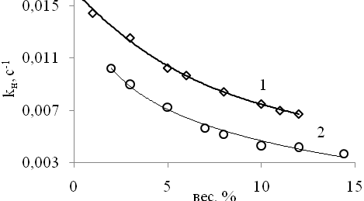
Рис. 1. Зависимость наблюдаемых констант скорости реакции разложения параоксона от доли ЦТАБ (1 - [H₂O₂] = 0,015M, [NaOH] = 0,01M, н-бутанол – 5 вес.%, гексан – 2 вес.%) и н-бутанола (2 - [H₂O₂] = 0,0115M, [NaOH] = 0,01M, ЦТАБ – 5 вес.%, гексан – 2 вес.%) в МЭ, 25° С.
Результаты, полученные обработкой данных с помощью уравнения (1), подтверждаются моделью для мицеллярного катализа.
 | Варьирование ЦТАБ | Варьирование бутанола
 | , л·моль⁻¹·с⁻¹
Расчет по уравнению (1) | 0,116 | 0,0815
Расчет по уравнению псевдофазной распределительной модели | 0,122 | 0,0848

